**JOB SHEET PEMROGRAMAN WEB**

|  |  |
| --- | --- |
| **MATA KULIAH** | **: PEMROGRAMAN WEB** |
| **JOB SHEET NAME** | **: MEMBUAT VIRTUAL HOST DI XAMPP** |
| **NAMA** | **: ANISHAH KARTARI** |
| **NIM** | **: 22323009** |

**DESKRIPSI TUGAS:**

Dalam pembelajaran pemograman *web* dengan pertemuan dengan membuat virtual host untuk mengubah port menjadi domain yang diinginkan, dengan mengkonfigurasi di aplikasi XAMPP.

Berikut langkah-langkah membuat vitual host di XAMMP antara lain sebagai berikut:

1. Buka aplikasi XAMPP dan klik *start* pada *Apache,* kemudian klik *explorer*  untuk membuka folder.

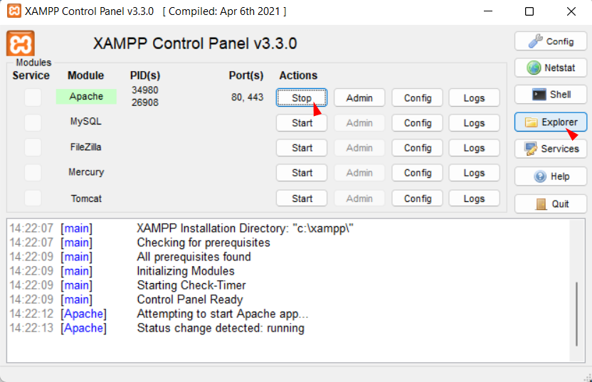

1. Berikutnya buka folder **C:\xampp\apache\conf\extra** kemudian buka file **httpd-vhosts.conf** dengan menggunakan aplikasi text editor seperti *Visual Studio Code*.

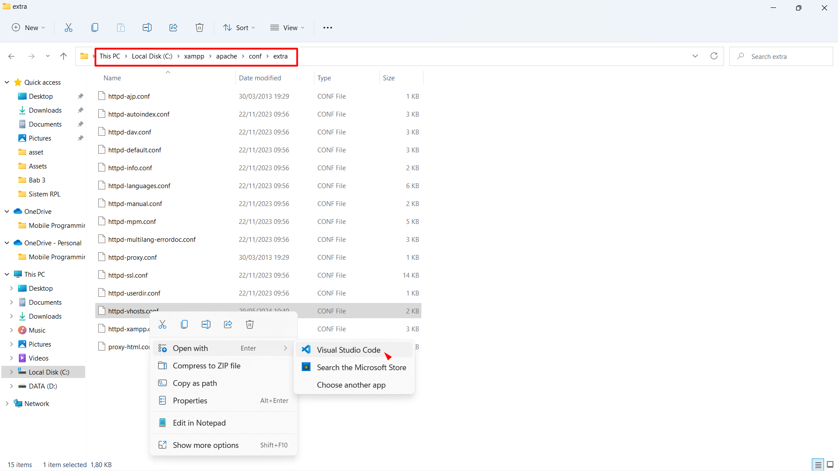

1. Kemudian *copy code* host yang diatasnya kemudian matikan komentar *code* dengan menghapus pagar kemudian ubah host dengan tif2b.com dan juga mengubah folder di htdocs , jangan lupa di simpan. dapat di lihat seperti pada gambar berikut.

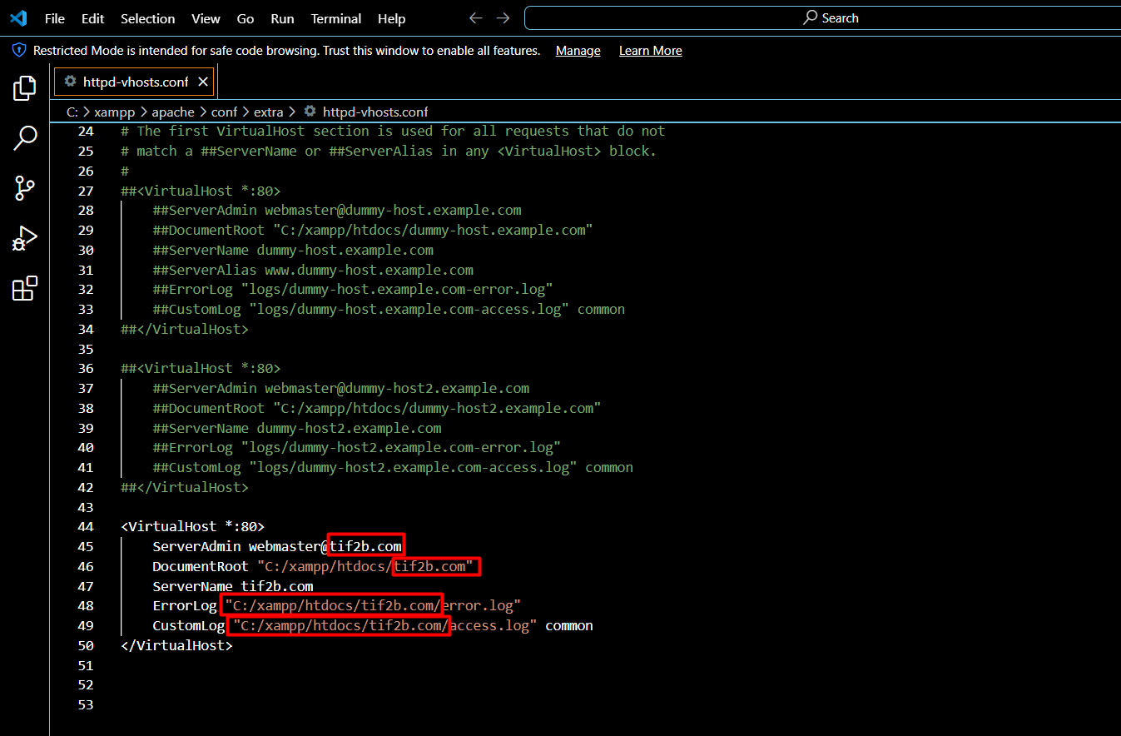

1. Berikutnya jalankan aplikasi Notepad, dengan klik kanan kemudian menekan ***Run as Administrator.***

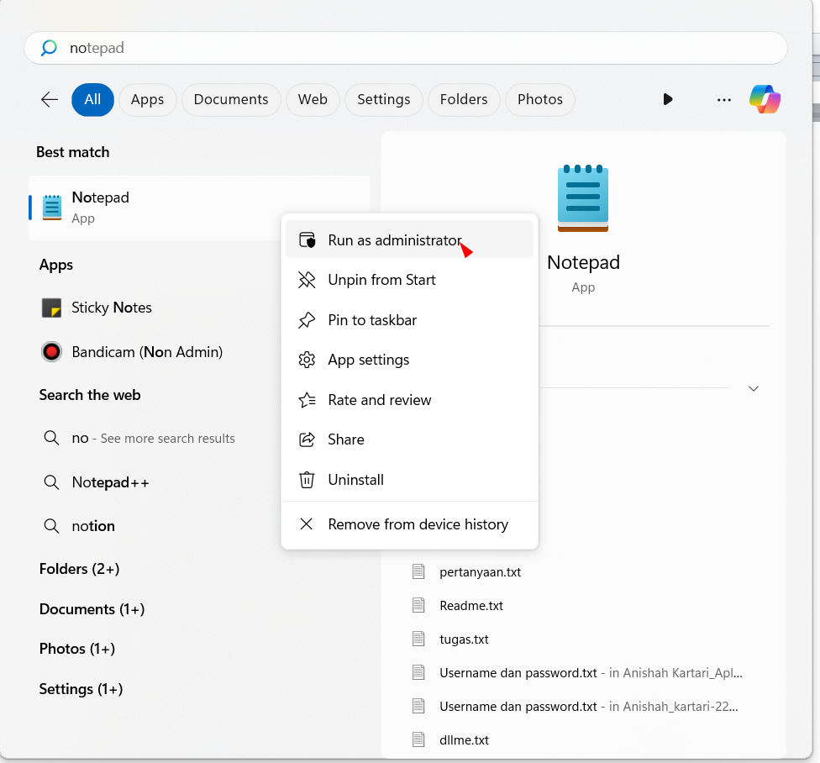

1. Kemudian buka file **hots** di dalam folder **C:\Windows\System32\drivers\etc**.

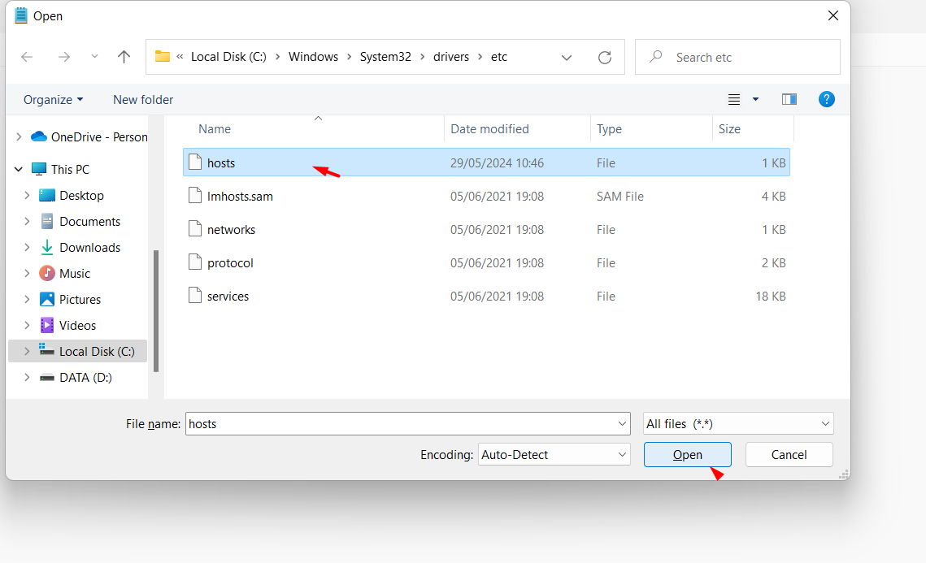

1. Kemudian edit *code* dengan menghapus komentar dan kemudian ubah host sesuai dengan nama domain yang diinginkan seperti tif2b.com, jangan lupa di simpan, dapat dilihat pada gambar berikut.

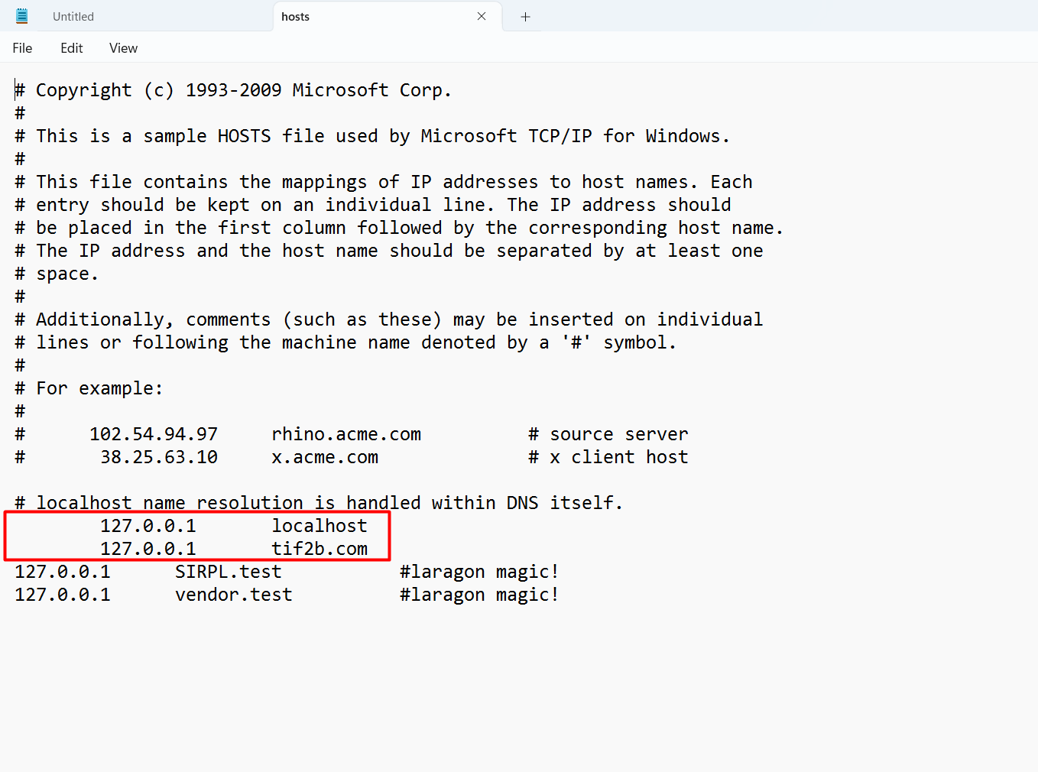

1. Berikutnya dengan memulai membuat program dengan menambahkan folder di dalam **C:\xampp\htdocs** dengan nama sesuai dengan domain yaitu, tif2b.com, dapat di lihat pada gambar berikut ini.

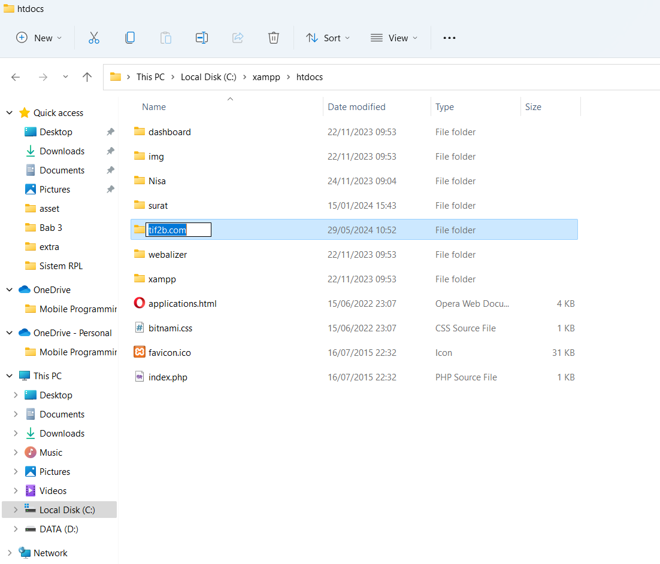

1. Kemudian tambahkan folder berikut ke dalam aplikasi *Visual Studio Code,* kemudian dengan membuat file baru dengan nama **index.php*,*** kemudian ketikkan *code* program seperti gambar berikut ini yang akan di tampikan di halaman web kita, jangan lupa disimpan. Dapat dilihat pada gambar berikut ini.

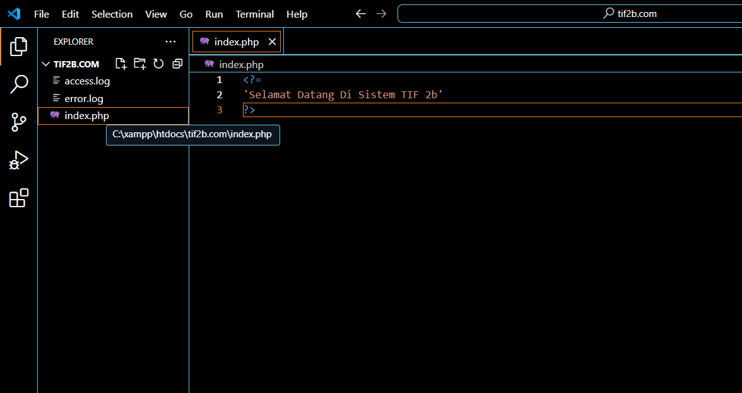

1. Berikutnya untuk menampikan program dengan *stop* kan apache terlebih dahulu kemudian *start* kan kembali pada aplikasi XAMPP, kemudian buka *web browser* lalu ketikkan domain yang telah di buat maka *website* akan menampilkan program yang telah kita buat. Dapat dilihat pada gambar berikut ini.

